**F+下打开，EXIT退出**

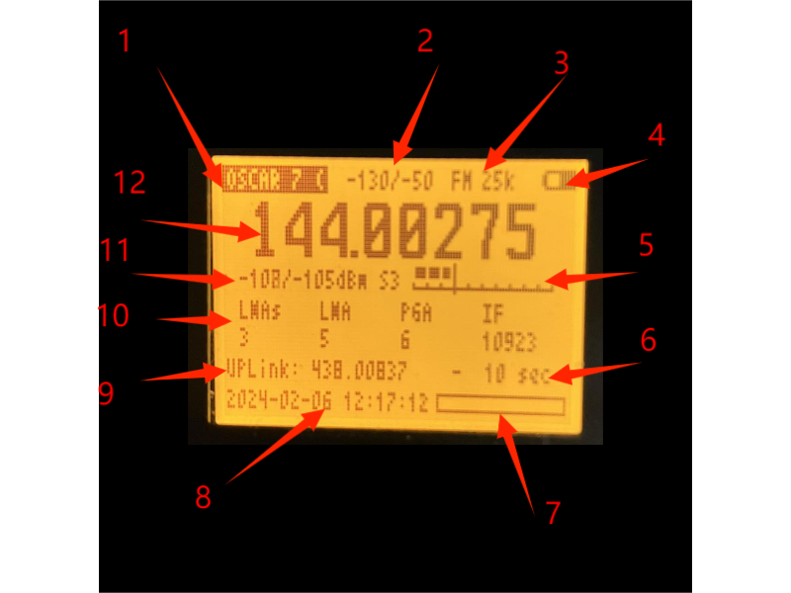

**1：卫星名称**

**2：S表的起始/终止范围,起始值固定为-130，终止值可通过3、9设定**

1. **调制模式、带宽，固定FM,25K**
2. **电池电量**
3. **S表显示条，静噪阈值通过*、F调节，按侧键1 或 超过静噪阈值会打开声音**
4. **时间状态，距离卫星开始过境前1000秒会显示Long**

**距离卫星开始过境1000内会显示倒数 -秒数**

**卫星过境时显示倒数 +秒数**

**卫星过境后显示 Passed**

1. **进度条**
2. **当前时间**
3. **上下行频率，UPlink为上行，DownLink为下行，发射时显示DownLink**
4. **一些调节值，与频谱相同，自己研究，按M切换，上下调节**
5. **当前信号值与静噪阈值，S表**
6. **当前频率，接收时显示接收频率，发射时会显示发射频率**

**写频网址：<https://k5.vicicode.com/#/tool/sat>**

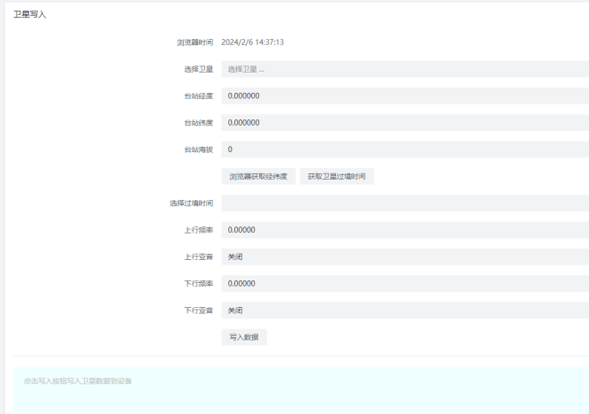

**卫星频率查询：https://www.heavens-above.com/AmateurSats.aspx?lat=29.060973&lng=119.657291&loc=Unspecified&alt=0&tz=ChST**